NAVODILO ZA DELO
Petek, 8. 5. 2020
DRU: Anže, nadaljujeva z domačo pokrajino. Danes se boš podrobneje seznanil s temo Kaj pridelujejo v domači pokrajini.
V zvezek napiši zgornji naslov in datum. Pozorno si oglej in poslušaj PPT predstavitev.
Po končani predstavitvi v zvezek odgovori na vprašanja.
- Koliko kmetij je v Zgornji Luši?
- S čim se kmetje ukvarjajo? (živinoreja, poljedelstvo, gozdarstvo)
- Katere poljščine ljudje sadijo in sejejo v Luši?
- V Luši Pr Jurij (tvojih sorodnikih) imajo veliko kmetijo. Pozanimaj se, koliko živine imajo v hlevu, koliko mleka namolzejo vsak dan, kaj z mlekom naredijo. Upam, da ne bo pretežko. Odgovore zapiši. Poročal mi boš v ponedeljek.
- Kako morajo biti gozdarji zaščiteni pri delu v gozdu?
- Katera sadna drevesa rastejo v bližini tvojega doma?
- Katero sadje je bolj zdravo – domače ali kupljeno? Utemelji.

MAT: Pri matematiki boš nadaljeval z matematičnimi problemi. Včeraj sva skupaj rešila veliko nalog in izkazal si se za super matematika.
Danes boš nadaljeval z delom v SDZ stran 54 in 55.
Drugo nalogo na strani 54 riši s svinčnikom in ravnilom. Bodi natančen.
Pri četrti nalogi na strani 55 račune zapiši v kvadratke.
Pravilnost reševanja preveri z rešitvami.

NIT: V zvezek napiši naslov Možgani in živci ter datum.
Natančno si oglej spodnjo sliko. Prikazuje ti levo in desno polovico možganov.
Za kaj je pomembna leva stran možganov?
Za kaj desna stran?
Spredaj levo in desno – telesni občutki.

Preberi zapis in si oglej sliko.
Po našem telesu so razpredeni živci. Sporočila potujejo v dve smeri: iz telesa v hrbtenjačo in možgane ter iz možganov in hrbtenjače v telo. Sporočilo, da smo stopili na trn, potuje v hrbtenjačo in možgane hitreje kot v sekundi.
Čutila sprejemajo sporočila v okolju, v katerem živimo. Živci prenesejo sporočila v hrbtenjačo in možgane. Možgani podatke prepoznajo in pripravijo odziv telesa na okolje.

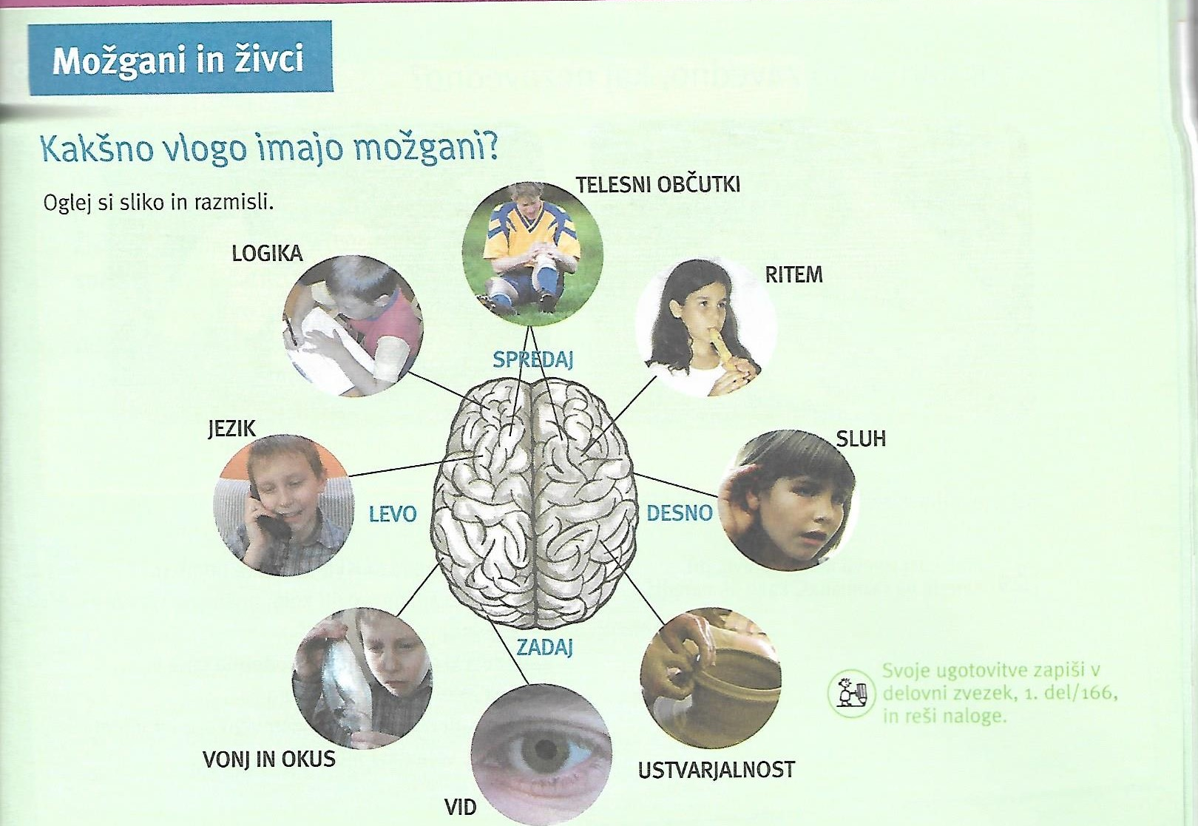
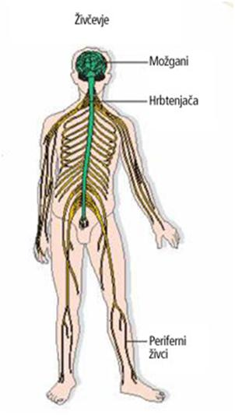
Kaj naredimo zavedno, kaj nezavedno?
Ko smo se učili voziti kolo, učili brati, pisati, smo zraven razmišljali, kako bomo stvar naredili. Delali smo ZAVEDNO.
Ko pa so naša dejanja postala avtomatizirana in zraven ne razmišljamo več, kako bomo kaj naredili, delamo NEZAVEDNO. Vaja dela mojstra.
Katere snovi povzročajo spremembe v možganih, zaradi katerih ne zmoremo nadzorovati svojih dejanj?
Nekontrolirano uživanje zdravil, alkohola in drog povzroča škodljive spremembe v telesu in vpliva na spremenjeno vedenje, ki lahko škoduje uživalcem in njihovim bližnjim.
Natisni učni list in ga prilepi v zvezek. Odgovori na zastavljena vprašanja.

